

 | 软件架构设计实践课 | 2015年6月20日

Product Owner：王洛威，杨曦铭

Project Manager ： 肖翔

Scrum Master：肖翔

Scrum Member：许宏发，吴建飞，徐思雨，曹迪佳，覃绍健

用户手册

《混沌之门》

目录

项目概述 1

目标 1

展望 1

游戏介绍 1

游戏背景 1

游戏玩法 1

运行环境 2

软件使用介绍 2

人物控制： 2

游戏流程简介 2

常见问题 10

# 项目概述

## 目标

项目目标为产出一个可以达成需求的较色扮演类游戏，使得玩家可以通过该游戏获得乐趣。主要体现游戏的打击感和风格感。

## 展望

对于游戏开发，国内的技术牛人告诫我们，一定要做自己的东西，无论是什么，国产游戏与国外相比差距很大，但是依然不能借此而放弃原创。

# 游戏介绍

## 游戏背景

于《仙剑奇侠传》等中式角色扮演类游戏类的成功，带来了国内古风类角色扮演游戏制作的高潮，同时《雨血》武侠动作角色扮演类游戏在海外市场广受好评，说明了带有中式元素的游戏在海外市场前景巨大。

这是一款以独特的中国文化，水墨风格为游戏画面的PC端 动作角色扮演类游戏。

## 游戏玩法

进入游戏，选择关卡，之后可以看到游戏开始，游戏为动作类游戏，该游戏需要你按动上下左右键来控制人物移动，并且通过按动技能键来释放技能，对敌人造成伤害，通过伤害敌人达成目标，通过关卡，赢得游戏。

# 运行环境

安装有Windows操作系统的PC

PC要求最低配置：

2GB 内存

特殊条件：

调试目前运行需要：VS2013、COCOS2dx-3.4x

# 软件使用介绍

### 人物控制：

W：控制英雄向上移动

S：控制英雄向下移动

A：控制英雄向左移动

D：控制英雄向右移动

J：控制英雄普通攻击

U：控制英雄释放“凤舞九天”技能

I：控制英雄释放“炫舞翻腾”技能

O：控制英雄释放“三段斩”技能

Space：控制英雄执行“闪烁”

Enter：跳过对话和开场动画

### 游戏流程简介

游戏开始先出现本公司以及“混沌之门”系列Logo

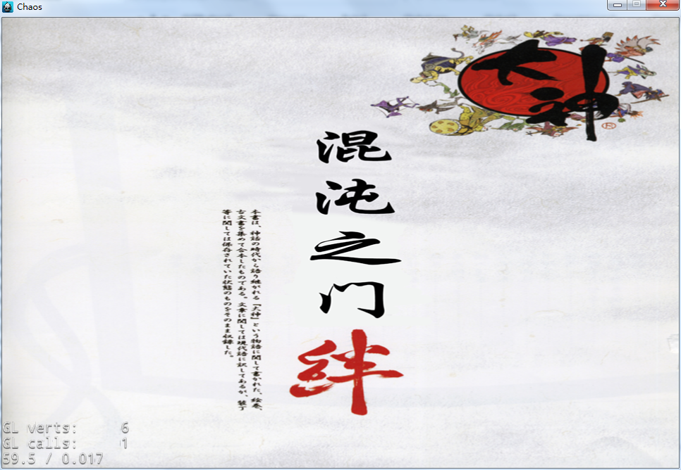

按Enter键跳过logo，播放开场动画

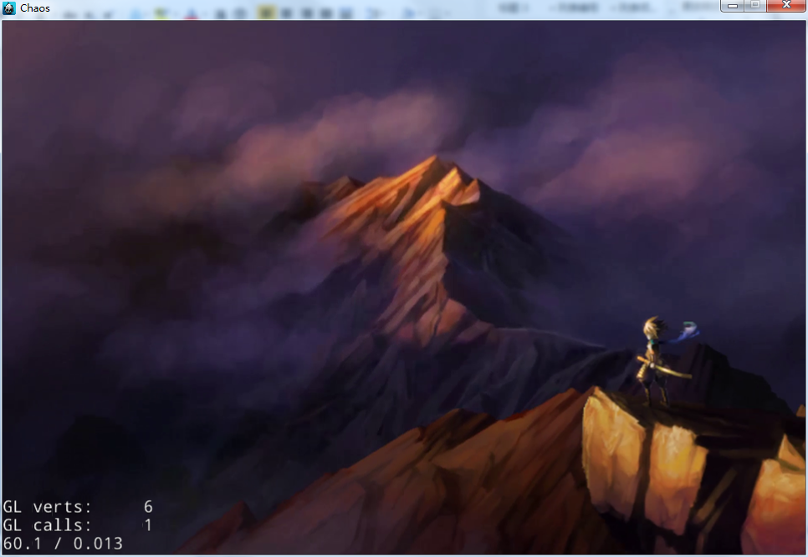

播放完毕后出现章节选择

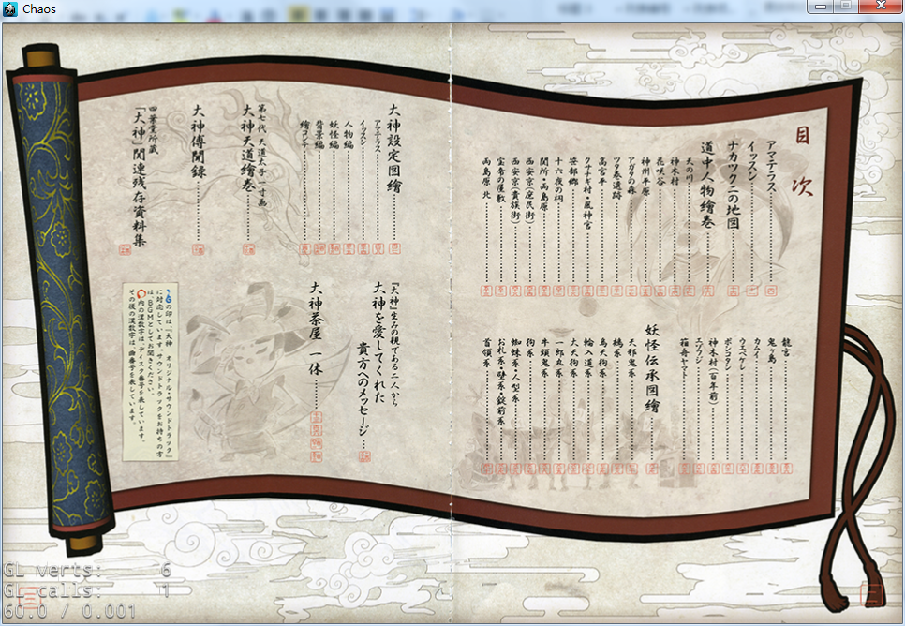

按Enter键进入第一章节

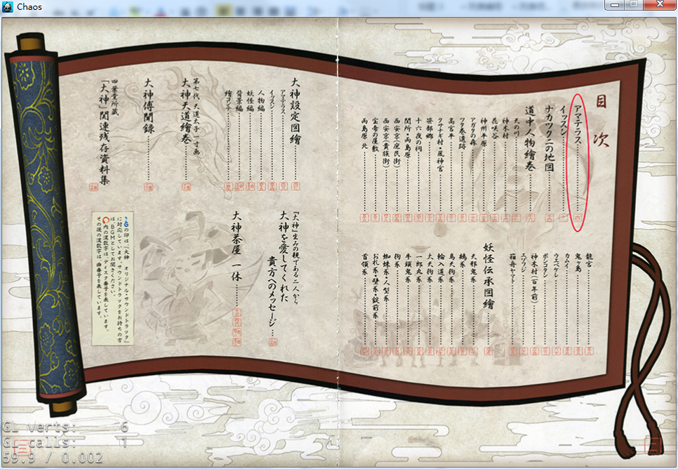

出现战斗界面

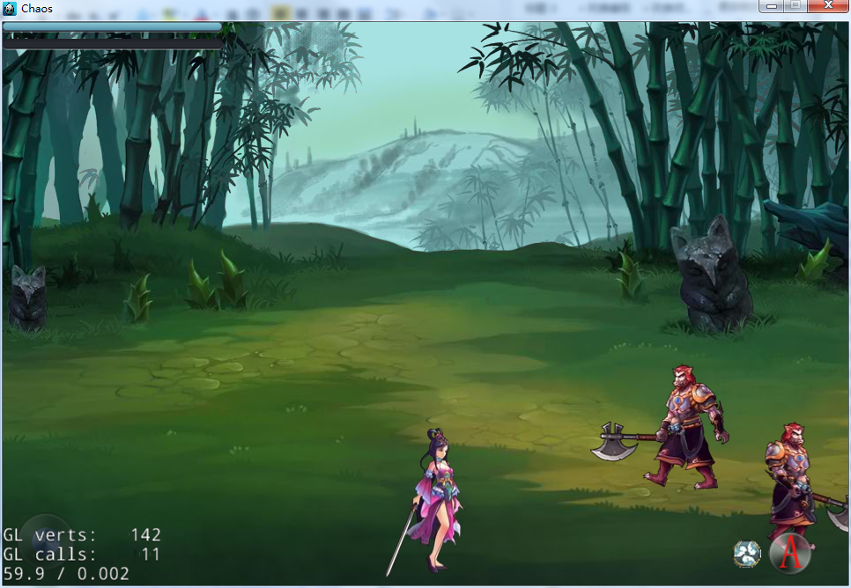

左上方是依次是血槽和魔法槽，分别代表英雄生命值和魔法值

生命最大值是100，魔法最大值是100

每次连击和杀死怪物获得魔法值

释放技能每次消耗15的魔法值，魔法值低于15的时候不能释放技能

杀死本关怪物，走到本地图尽头

出现剧情场景

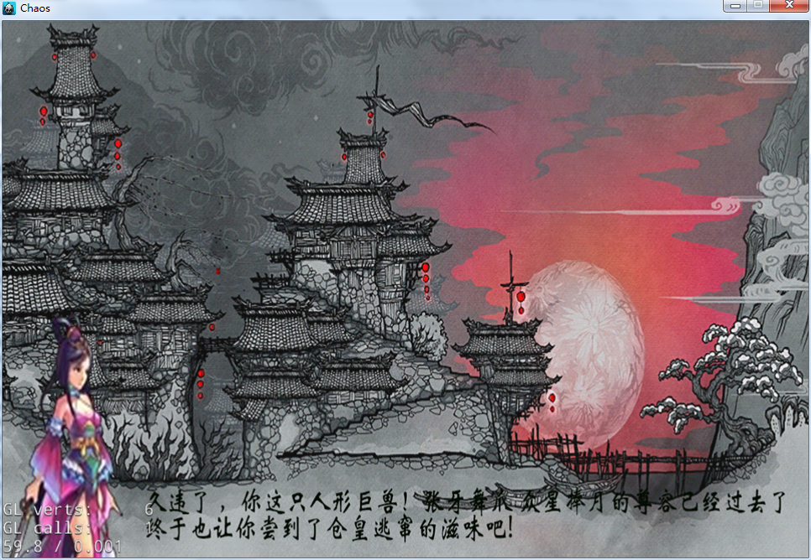

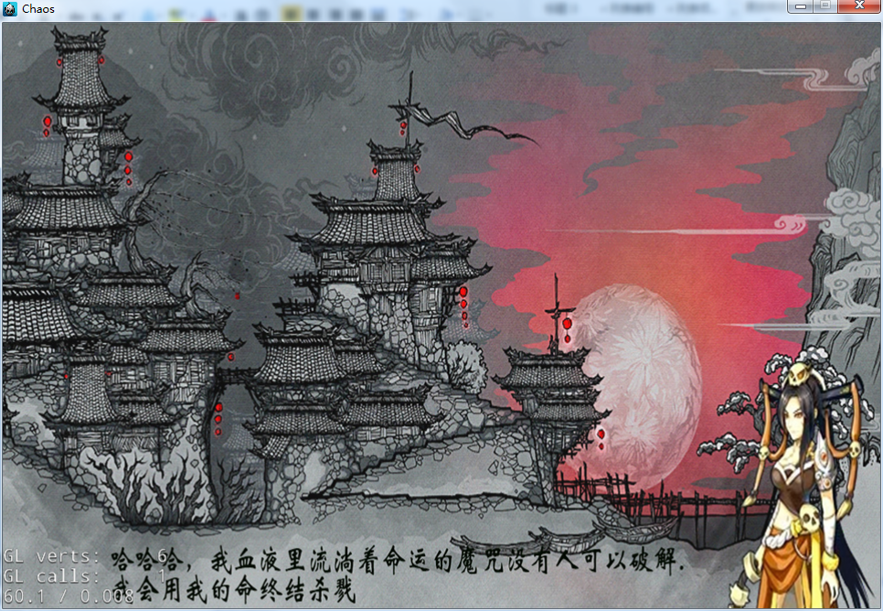

按enter键跳过对话，然后进入章节二

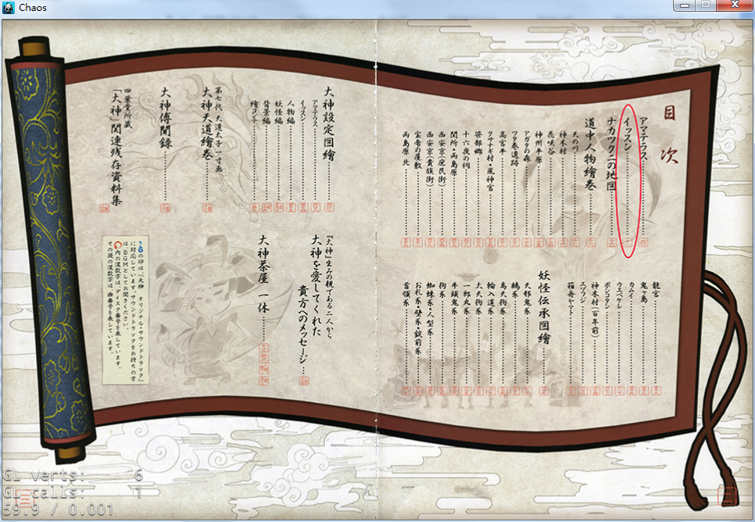

按下Enter键进入Boss战

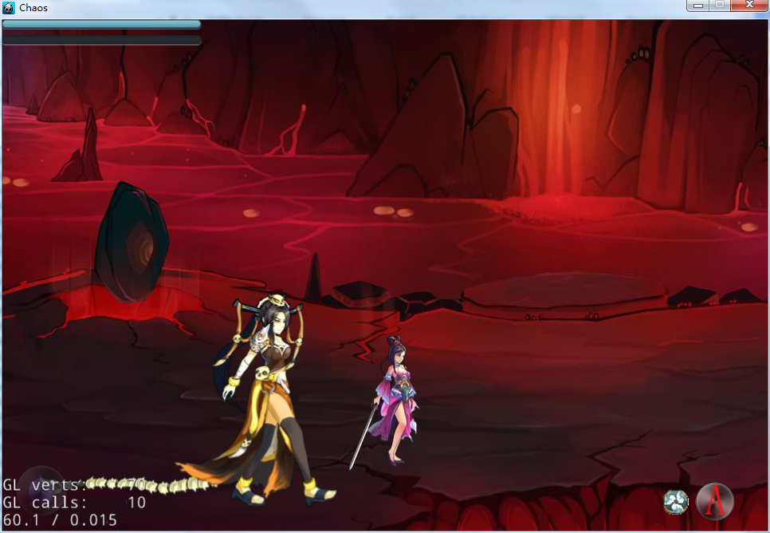

# 常见问题

若游戏出现0xFFFF错误，应开启软件渲染模式

若出现无法申请足够内存，应减少系统内存占用情况，可关闭无用的程序